2.Российский и мировой рынок сахара

На 15 декабря 2014г. произведено 4 278,8 тыс. тонн сахара - Минсельхоз
По оперативной информация Минсельхоза РФ о ходе переработки сахарной свеклы: на 15 декабря 2014г.: переработано 28 490,6 тыс. тонн сахарной свеклы, выработано 4 278,8 тыс. тонн сахара, что на 17% больше чем в 2013г. Об этом сообщили в Минсельхозе РФ.

Запасы сахара увеличатся на 620 тыс. тонн

Согласно данным Союзроссахара, по состоянию на 25 декабря т.г. в РФ продолжают переработку сахарной свеклы 17 сахарных заводов.
Производство свекловичного сахара в сезоне 2014-2015 годов составит 4,5 млн. тонн (в сезоне 2013-2014 годов 4,4 млн. тонн).
С учетом опережающего уровня производства сахара из сахарной свеклы в текущем году, переходящие запасы свекловичного сахара на конец 2014 года ожидаются на уровне 3,8 млн. тонн, что на 500 тыс. тонн выше прошлогоднего на аналогичный период.
Кроме того, от августа по декабрь 2014 года было импортировано 250 тыс. тонн сахара-сырца, что на 56% больше, чем за аналогичный период прошлого года.
С учетом этого общий объем переходящих запасов сахара на 620 тыс. тонн выше аналогичного уровня запасов прошлого года.

Переработка сахарной свеклы продолжится в январе 2015 года – Союзроссахар

Согласно данным Союзроссахара - в январе 2015г. продолжится переработка сахарной свеклы 8-ю сахарными заводами, расположенными в Курской, Липецкой, Орловской, Тамбовской и Пензенской областях и в Республике Башкортостан. С учетом остатков сахарной свеклы и ее качественных показателей, объем производства сахара в сезоне 2014-2015гг. ожидается на уровне прошлого производственного сезона.

Производство сахара в России, тыс.т. (по данным СОЮЗРОССАХАР)

Показатель | 2013/2014 | 2014/2015 | Изменение,%
Заготовлено сахарной свеклы ( на 08.12.14) | 31 406,1 | 29 087,8 | -7,4 %
Выработано сахара из сахарной свеклы ( на 08.12.14) | 3658,0 | 4168,4 | +14%
Переработано сахара-сырца ( на 21.07.14) | 425,1 | 602,8 | +41,8%
Выработано сахара из сахара-сырца ( на 21.07.14) | 457,1 | 622,8 | +36,3%

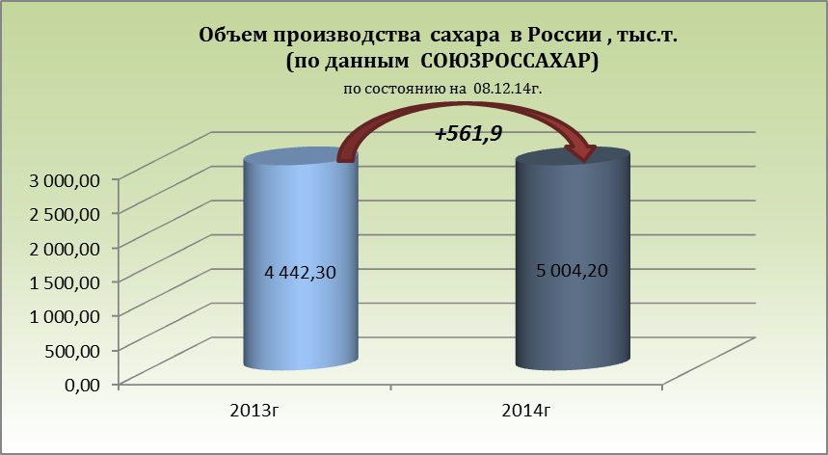

По состоянию 08.12.14г. в РФ выработано 5 004,2 тыс. т., что выше на 12,6 % выше по сравнению с 2013г. В декабре т.г. выработано 159 тыс. т, что ниже на 30,7% по сравнению с аналогичным периодом 2013г.

ФАС предостерегла руководителя «Русагро» от публичных прогнозов повышения цен на сахар
ФАС России направила предостережение гендиректору белгородской ГК «Русагро» за публичный прогноз повышения цен на сахар, передает Агентство Бизнес Информации со ссылкой на материалы ведомства.
Отметим, что в середине декабря РБК опубликовало интервью с топ-менеджером компании. В материале гендиректор спрогнозировал повышение цен на сахар на российском рынке с нынешних 32 рублей за 1 кг, поскольку они отстают от мировых. Указал господин Басов и на тот уровень, на котором сейчас, по его мнению, должна находиться цена.
«Заявления такого рода могут спровоцировать повсеместное повышение цен на сахар, то есть привести к своеобразному сговору, когда компании, действующие на конкурентном рынке, ничего между собой не подписывают, ни о чем не договариваются, но цены поднимают до уровня, который был публично озвучен», — прокомментировала начальник управления контроля агропромышленного комплекса ФАС Анна Мирочиненко.
Группа компаний «Русагро» – агропромышленный холдинг, развивающий сахарное, жировое, мясное и сельскохозяйственное бизнес-направления. Сахарное направление объединяет семь предприятий, располагающихся в Черноземье.

Забайкальское УФАС возбудило дело в отношении 3 торговых сетей за взвинчивание цен на сахар
Как сообщает "Интерфакс-Сибирь" - Забайкальское УФАС в Чите возбудило дело в отношении ряда торговых сетей, которые подняли до 60 рублей цену за 1 кг сахара. После многочисленных обращений граждан дело возбуждено по признакам нарушения антимонопольного законодательства.

Омское правительство обратилось в УФАС из-за резкого роста цен на сахар
Министерство экономики Омской области направило обращение в управление Федеральной антимонопольной службы с просьбой провести проверку обоснованности роста цен на сахар.
Мониторинг цен, проводимый министерством, выявил подорожание сахара за прошлую неделю на 14,1%. Омскстат зафиксировал рост средней цены на сахар на 10,7%. Розничные цены выросли с 42 до 55 рублей за килограмм, жители жалуются на горячую линию. Руководители торговых организаций уже заявили, что рост обусловлен повышением отпускных цен на сахар со стороны омских и иногородних оптовых поставщиков. В ближайшее время цены продолжат расти.
"Службы по закупу крупных торговых сетей пояснили, что сейчас возникают некоторые перебои с поставкой оптовыми компаниями сахара со складов, хотя запасы по-прежнему есть, и они значительны. Рост цены объясняют тем, что сахар – биржевой товар, растет доллар – растет цена на сахар. В своем письме мы попросили УФАС отреагировать на резкий рост цен, выявить случаи нарушения антимонопольного законодательства поставщиками и продавцами сахара", – пояснил замминистра экономики региона Расим Галямов.
Отмечается, что нарушения уже выявлены на федеральном уровне.

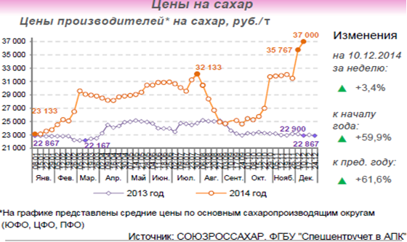

Курская область: Без сахара не останемся
В Курской области завершается сезон сахароварения. В настоящее время пять сахарных заводов региона уже закончили работу, Золотухинский и Рыльский вышли на финишную прямую.
О предварительных результатах сахарной отрасли, ценах на этот продукт рассказывает председатель комитета пищевой и перерабатывающей промышленности и продовольствия Курской области Юрий Беляев.
- По итогам производственного сезона переработки сахарной свеклы планируется произвести порядка 380 тыс. тонн сахара. На 23 декабря выработано 374,5 тыс. тонн.
Отмечу, что по данным органов статистики население области потребляет в год всего около 56 тыс. тонн сахара. Купить сахар по доступной цене куряне могут на ежегодно проводимых в соответствии с распоряжением губернатора плодоовощных ярмарках. В этом году в сентябре-октябре было реализовано более 200 тонн сахара по цене производителей: 25-27 рублей за килограмм.
Завершающая ярмарка, прошедшая 25 октября, показала, что покупательский спрос на сахар полностью удовлетворен, поскольку было реализовано всего 22 процента от завезенных объемов.
В течение текущего года средние потребительские цены на сахар в Курской области оставались стабильными, в среднем 31,7 - 35 рублей за 1 кг. Из 18 субъектов ЦФО ниже цена только у белгородцев.
В декабре в Курской области, как и в целом по Российской Федерации, отмечено повышение цен на сахар-песок. Но здесь следует понимать, что цены на сахар формируются не в отдельно взятом регионе. Рост обусловлен, в том числе, изменением курса рубля. Ведь потребности внутреннего российского рынка обеспечиваются не только свекловичным сахаром, но и выработанным из сырца, который закупается за валюту.
В настоящее время в нашей области имеются достаточные объемы сахара для реализации через розничную торговую сеть, причин для резкого роста цен на сахар нет. И администрацией Курской области принимаются все меры для стабилизации ценовой ситуации на продовольственном рынке.

Инерция цен продолжала сказываться на сахаре (обзор цен)

По данным мониторинга цен Sugar.Ru, за период с 18.12 по 25.12 усилия правительства России переломили тенденцию роста курса доллара. Требование продажи валютной выручки к государственным компаниям импортерам (и рекомендации компаниям негосударственным) привели к падению курса на 13,3 рубля (на 18.12 – 67,79 р./$, на 25.12 – 54,49 р./$). Тем не менее, инерция цен продолжала сказываться, и сахар дорожал в большинстве регионов России. Оптовая рублевая московская цена на сахар поднялась на 1,90 руб./кг. (+4,62%), оптовая краснодарская цена осталась неизменной – 39,9 руб./кг. В долларах цены, как мы и предполагали в прошлом обзоре, продолжают отложенный рост, который они не набрали во время резкого скачка цен, московская цена поднялась на $0,183/кг (+30,20%), краснодарская цена - на $0,143/кг (+24,28%).

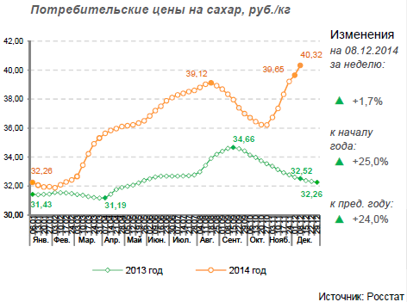

Рассмотрим ситуацию на рынке сахара в Краснодарском крае

Агрохолдинг "Кубань" в 2014 году увеличил производство сахара на 22%.
Агрохолдинг "Кубань" увеличил производство сахара в 2014 г. на 22% – до 80,2 тыс. тонн. Об этом 11 декабря сообщает пресс-служба компании.
Так, сахарный завод "Свобода", входящий в агрохолдинг "Кубань", в 2014 г. переработал 608 тыс. тонн сахарной свеклы, что всего на 8% больше, чем в прошлом году (563 тыс. тонн). Отмечается, что существенное увеличение выработки сахара (+22%) при незначительном росте объемов переработки сахарной свеклы (+8%) было достигнуто благодаря внедрению новых технологических решений. Инвестиции в обновление оборудования на заводе превысили 100 млн. руб.

Краснодарский край: На Кубани дефицита сахара не будет - АПК края произвел миллион тонн сахара
Как сообщила пресс-служба правительства региона, заводы Кубани завершили переработку сахарной свеклы урожая 2014 года.
С начала сезона сахарными заводами края заготовлено 7,9 миллиона тонн сахарной свеклы, из которой было произведено 1,05 миллиона тонн сахара, а также 264 тысячи тонн сушеного жома.
По данным Минсельхоза региона, Кубань ежегодно выращивает более 20 процентов от общего производства свеклы в стране. Удельный вес кубанского сахара в российских объемах производства в 2013 году достиг почти 22 процентов.

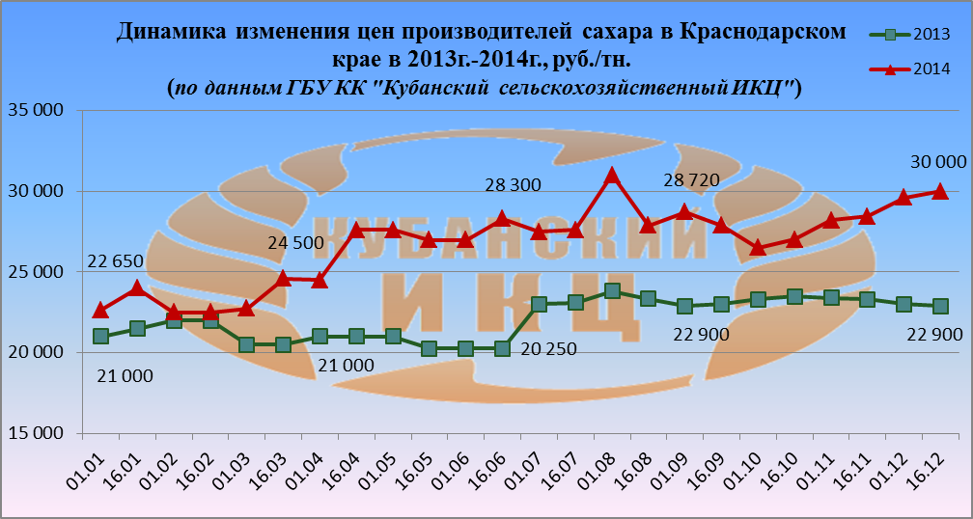

По данным ГБУ КК «Кубанский сельскохозяйственный ИКЦ» средняя цена производителей сахара на 16.12.2014г. увеличилась по сравнению с 16.12.2013г. на 31% и на отчетную дату составили 28 435 руб. за 1 тн. По сравнению с началом т.г. цена производителей сахара в Краснодарском крае возросла на 32,5%.

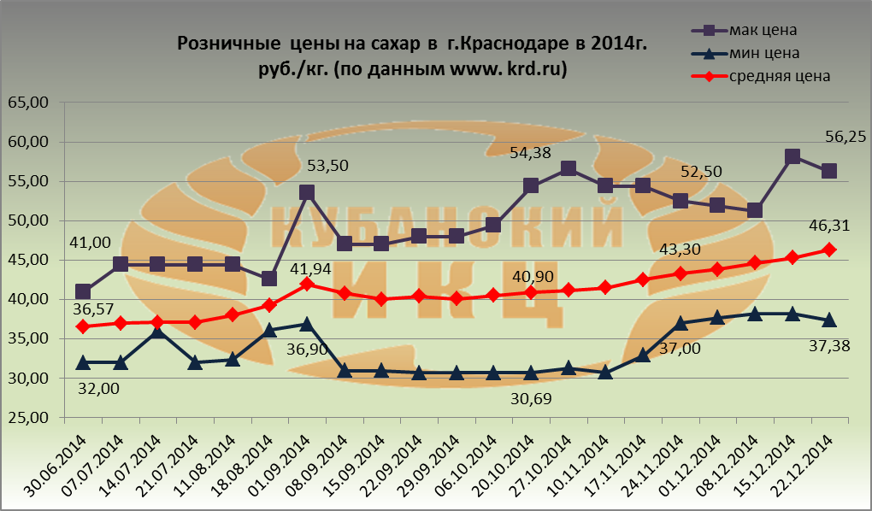

Средние розничные цены на сахар в г. Краснодаре на текущий период складываются следующим образом. Так, максимальное среднее значение потребительской цены на сахар в г. Краснодаре на 22.12.2014г. равно 56 руб. 25 коп. Минимальная цена за 1 кг. сахара в столице Кубани составляет 37 руб. 38 коп,, а средняя розничная цена 1 кг. сахара достигла 46 руб.31 коп.

Индекс потребительских цен на сахар в Краснодарском крае (по данным krsdstat)
Наименование | 2014г.
 | 1 декабря к 24 ноября | 8 декабря к 1 декабря | 15 декабря к 8 декабря | 22 декабря к 15 декабря
Сахар-песок | 101,5 | 102,1 | 102,8 | 103,1

Потребительские цены на сахар в Краснодарском крае и отдельных городах на 22.12.2014г.
(по данным krsdsta)
Город | Средние цены за кг., руб.
Краснодарский край | 42,69
Краснодар | 41,01
Армавир | 40,61
Ейск | 40,92
Новороссийск | 44,54
Сочи | 47,76
Туапсе | 46,94

На 16.12. 2014г. по данным ГБУ КК «Кубанский сельскохозяйственный ИКЦ» средняя потребительская цена за 1 кг. сахара составляет 40 руб. 01коп, что выше средней потребительской цены на 16.12. 2013г. на 19,75%. По сравнению с началом т.г. розничная цена сахара в Краснодарском крае возросла на 17%.

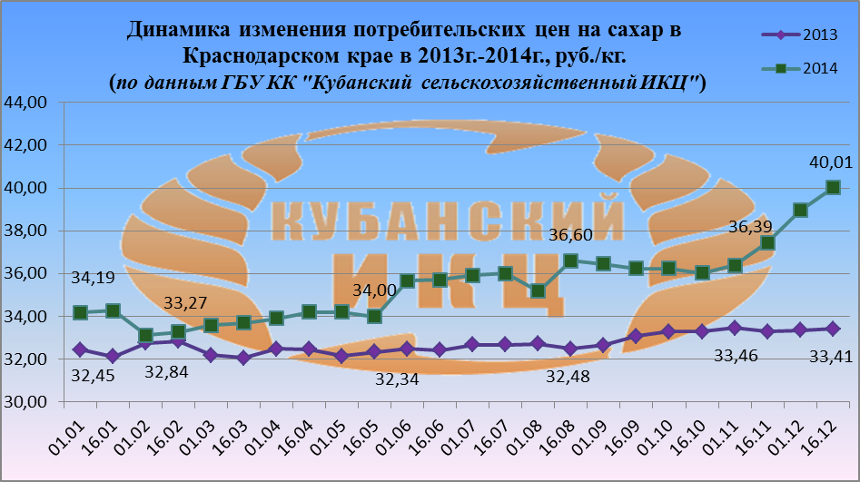

Далее остановимся на мировом рынке сахара

Мировые цены на сахар падают уже четыре года
Мировые цены на сахар снижаются с начала 2011г. в результате хронического превышения производства над потреблением, пишет Евгений Иванов из "ИКАР".
По оценке большинства аналитиков баланс сахара в мире в 2014/15 г. вновь будет профицитен, причём уже пятый сезон подряд. Так, по оценке ABARES профицит составит 1.2 млн. т (при потреблении 182.5 и производстве 183.7 млн. т сахара в сырцовом эквиваленте). Продолжают расти накопленные во всех странах мира запасы сахара и Россия не исключение.
Также по сахару-сырцу с июля 2014г. остается короткой нетто-позиция инвестиционных фондов. Кроме этого, поставочные премии на РФ (фрахт с учетом дисконтов/премий бразильских экспортеров) долгосрочно снижается с начала 2011г. с уровня $80-110 до $10-20.
По данным журнала Эксперт: укрепление доллара США по отношению к основным валютам развитых и развивающихся стран становится все более очевидной тенденцией. По состоянию на середину декабря доллар с начала года укрепился на 11% по отношению к евро и на 13,3% — к японской иене. …
Исторически периоды сильного доллара сопровождались снижением цен на сырьевые товары и оттоком капитала с развивающихся рынков.
В странах бывшего СССР ситуация осложняется хорошим производством свекловичного сахара в 2014 г. в России, Беларуси, Украине (производство 2.0, потребление 1.6, фактический экспорт в предыдущем сезоне 0.09 млн. тонн) и Молдове. В двух последних в этом сезоне наблюдается классический кризис перепроизводства и депрессивно низкие (относительно мировых) внутренние цены на сахар, которые останутся не высокими, как минимум, на ближайшие 18 месяцев. Плюс Узбекистан (в след за Казахстаном, Азербайджаном, Арменией и Грузией) перешел практически на полное само обеспечение, запустив в сентябре 2014 г. второй сахарный завод на тростниковом сахар-сырце.
В таких условиях, как минимум, в ближайшие месяцы вряд ли можно надеяться на перелом тренда к росту мировых цен на сахар.
Мировое производство сахара превысит спрос на 600 тыс. тонн
Мировое производство сахара превысит спрос на 600 000 тонн в сезоне 2014-15гг., после (в 2013-14гг. был профицит в 4,4 млн. тонн), об этом в своем докладе заявил "Czarnikow Group Ltd". Мировое потребление, как ожидается, вырастет на 2,1% до 182,5 млн. тонн в 2015 году, в то время как производство мало изменится и составит около 184 млн. тонн, сообщает "Блумберг".
«2% годового роста спроса добавляют около 3,5 млн. тонн к исходному значению мирового потребления каждый год. Это поможет уменьшить масштаб профицита. Рынок остается хорошо снабженным после того как около 21 млн. тонн сахара были добавлены к запасам в течение последних трех сезонов», заявила в докладе Ана Каролина Ферраз, аналитик из "Czarnikow".
Производство сахара в южно-центральной части Бразилии составит 31,9 млн. тонн, благодаря хорошей урожайности сахарного тростника, несмотря на плохие ожидания из-за засухи. Сухая погода также способствовала увеличению сахаристости тростника, тем самым ограничивая перераспределения сырья в сторону большего производства этанола.
Производство сахара в Таиланде прогнозируется на уровне 11,1 млн. тонн, по сравнению с 12 млн. тонн в 2013-14гг. Поставки из Китая также сократятся на 13% до 12,6 млн. тонн, говорится в заявлении.
"Czarnikow" прогнозирует 8% увеличение индийского производства сахара до 29 млн. тонн. Производство в Европейском Союзе составит 19 млн., что больше на 11%, чем в прошлом сезоне

Биржевые итоги недели: Рост цен на сахар приостановился
Как сообщает «Агро Перспектива» — Мировой рынок сахар продемонстрировал нисходящий ценовой тренд. На минувшей неделе сахар-сырец предлагался на условиях CIF, Черное море (поляризация 99,0–99,49°), по 345,75 USD/т, что на 9,00 USD/т ниже уровня цен неделей ранее; на условиях FOB, порты Бразилии, сахар подешевел на 9,00 USD/т до 314,75 USD/т. Цена на бразильский белый сахар снизилась на 13,50 USD/т до 397,50 USD/т, FOB; в Таиланде цены на товар понизились на 15,20 USD/т и составили 383,70 USD/т, FOB (45 ICUMSA).
Ослабление цен на рынке нефти продолжает беспокоить трейдеров ожиданием снижения спроса на этанол. Как результат перспектива роста отправки тростника более на сахар, чем на этанол заставляют цены снижаться. Давление на рынок оказывает ослабление за отчетный период реала на 3,77%. Что дает возможность продавать товар за границу крупнейшему в мире экспортеру по сниженным ценам в долларах США. Кроме того, по данные Unica по Бразилии на минувшей неделе оказались на уровне выше ожидаемого. Во второй половине ноября в стране собрано 15,7 млн. т тростника, в то время как ожидалось 14–15 млн. т. Поддержано понижение снижением квоты на импорт сахара Китаем до 1,9 млн. т.
Продолжает расти предложение сахара с Таиланда, как результат сезонного фактора и перспективы импорта из Индии. В стране производство сахара с начала сезона по 15 декабря составило 4,2 млн. т, что на 47% больше, чем годом ранее. По прогнозам ISMA, за сезон показатель составит 25–25,5 млн. т против 24,4 млн. годом ранее.
На рынок сахара в Украине снижение цен в мире влияния не оказало. Оптово-отпускная стоимость сахара в стране за отчетный период не изменилась и находилась в диапазоне 6950–7400грн/т (в зависимости от качества и сроков оплаты). Слабый спрос на внутреннем рынке и отсутствие желания производителей остаться без прибыли основные причины данного тренда. Производство сахара в Украине превысило 2 млн. т.

Мексика и США окончательно оформили "сахарное" соглашение
Мексика и Соединенные Штаты в пятницу 19 декабря окончательно оформили достигнутое соглашение, которое предотвратит введение пошлин на мексиканский экспорт сахара в США, и положит конец многомесячному спору, сообщает "Рейтер".
В соответствии с соглашением были повышены базовые цены, так мексиканские производители согласились продавать сахар-рафинад при минимальной цене $ 0,26 за фунт и $ 0,2225 для сахара-сырца (изначально в соглашении были - $ 0,2357 за сахар-рафинад, и $ 0,2075 за сахар-сырец).
Было утверждено, что Мексике будет разрешено заполнить 100% оставшегося американского спроса после, того как Американские производители и другие страны с установленными квотами исчерпают свои объемы.

Беларусь: Минэкономики запретило «Евроопту» и сахарным заводам повышать цены
Мораторий на любое повышение цен предприятиями-монополистами с 20 декабря объявлен в Беларуси. Об этом сообщается на сайте Министерства экономики. В том числе повышать цены запрещено сахарным заводам, передает "Agronews.by".
В соответствии с документом, опубликованным на сайте ведомства, предприятия-монополисты должны сохранить цены на свою продукцию на уровне, действовавшем 18 декабря 2014 года. В общей сложности соответствующее разъяснение было разослано 160 предприятиям, в числе которых компания «Евроторг» (торговая сеть «Евроопт»), сахарные заводы и операторы сотовой связи.
При этом не допускается повышение цен за счет уменьшения или отмены действующих размеров скидок говорится в сообщении. Привести цены «в порядок» и сообщить об этом в Минэкономики указанные предприятия обязаны до 24 декабря 2014 года.
Разъяснение Минэкономики действует на основании постановления белорусского правительства от 19 декабря 2014 года № 1207, которое регулирует вопросы потребительского рынка. В документе, опубликованном на сайте Совмина, сказано, что превышение розничных цен на товары в сравнении с ценами, действовавшими на 18 декабря 2014 года, наряду с несоблюдением некоторых других правил, считается грубым нарушением правил торговли, влекущем за собой последствия в соответствии с указом президента от 5 декабря 2014 года № 567. В соответствии с этим же указом ранее мораторий на рост цен ввел и Минторг.

Белоруссия снизила производство сахара на 13,9% в январе-ноябре
Беларусь снизила производство сахара в январе-ноябре 2014 года на 13,9% по сравнению с аналогичным периодом 2013 года до 630,7 тысяч тонн. Об этом сообщает Национальный статистический комитет. В ноябре 2014 года было выпущено 134,5 тысяч тонн, что на 8% меньше, чем в октябре 2014 года и на 4% меньше, чем в ноябре 2013 года. В 2013 году в Беларуси было произведено 852,4 тысяч тонн сахара, что на 1,2% меньше, чем в 2012 году.

Украина: Только рост экспорта остановит падение цен на сахар – мнение
Благодаря увеличению экспортных поставок можно предотвратить падение цен на сахар в Украине. Такое мнение в комментарии агропорталу "Latifundist" высказал аналитик инвестиционной компании Eavex Capital Иван Дзвинка.
«С учетом внутреннего годового потребления сахара на уровне 1,7 млн. т и наличия переходных запасов в размере 300 тыс. т по сравнению с прошлым сезоном, украинским производителям сахара придется постараться, чтобы экспортировать значительную часть продукции для предотвращения падения цен на сахар в этом году», — отметил он.
Аналитик напомнил, что в настоящее время ассоциация Укрцукор активно работает над заключением экспортных сделок на Ближнем Востоке и в Африке, а также выступает за расширение экспортной квоты Украины в ЕС, которая в настоящее время составляет ничтожные 20 тыс. т.
Комментируя влияние перепроизводства на игроков рынка, Дзвинка заметил, что избыток предложения на украинском рынке сахара оказывает отрицательное влияние на крупнейшего отечественного переработчика — «Астарту».
«Однако компания располагает всеми возможностями для расширения своей экспортной сети, которая также служит хорошим предзнаменованием для увеличения доходов в нынешних условиях девальвации гривны», — сказал эксперт.

Украина: Производство сахара за январь-ноябрь 2014 года выросло на 71%
Производство свекловичного сахара в Украине за январь-ноябрь 2014 г. составило 1,895 млн. тонн, что на 71% больше показателя за аналогичный период 2013 г. Об этом 18 декабря сообщила Государственная служба статистики Украины.
В частности, согласно данным Госстата, в ноябре т.г. объем производства сахара составил 686 тыс. тонн, что на 41,2% больше, чем в ноябре 2013 г., но на 11,7% меньше показателя за октябрь 2014 г.

Цены на сахар в Украине сейчас ниже его себестоимости — Ярчук
На сегодня цена сахара на внутреннем рынке Украины значительно ниже затрат на его производство. Об этом в интервью Agronews рассказал председатель правления ассоциации «Укрцукор» Николай Ярчук.
По его словам, причинами этого являются такие факторы как дефицит оборотных средств, отсутствие льготного кредитования, применение давальческих схем переработки сахарной свеклы, падение внутреннего потребительского спроса и отсутствие экспорта.
«Внутренний рынок сахара сегодня характеризуется превышением предложения над спросом, наблюдается влияние сезонного перепроизводства сахара, о чем свидетельствуют оптово-отпускные цены на него, которые колеблются в пределах 6950 — 7400 грн. за одну тонну с учетом НДС», — уточнил он.
При этом себестоимость сахара, произведенного из сахарной свеклы урожая 2014 г., согласно данным эксперта, прогнозируется на 15-20% выше, чем в прошлом сезоне, из-за роста цен на природный газ и основные материально-технические ресурсы.
Однако, после завершения производственного сезона на предприятиях области оптово-отпускные цены стабилизируются до уровня не ниже затрат на его производство, считает Николай Ярчук

